Plans de gestion des sites LIFE Elia

UG:UL204 - Circuit: 380.1,380.2: pylône 11 au 13
Nom complet de l'UG: BRUME/GRAMME 380KV LI

Action LIFE: Fauche : 4 polygone(s) (0.31 ha)
Autres actions LIFE sous cette/ces portée(s): Gestion d'habitat sensible; Lisière; Lisière restaurée; Verger; Mare; Landes

Commune(s): Stoumont

Triage(s) DNF concerné(s): Chevron (LANSMANS Philippe - GSM: 0479/790.048)

Cantonnement(s) DNF concerné(s):AYWAILLE (04/247 99 90)
Info actualisées sur Le portail environnement de Wallonie

Gestionnaire (+ Propriétaire):
ID | Gestionnaire | Propriétaires
PC_217 | Elia | Commune De Stoumont
PC_460 | Elia | Commune De Stoumont
PC_461 | Elia | Commune De Stoumont
PC_721 | Elia | Charlier, Andre Florent & Delvenne, Gilberte Ady
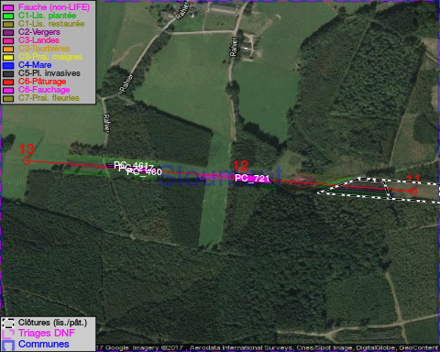

GESTION:

Objectif à long terme :

Pas d'objectif écologique mais conserver l'habitat herbeux.

Détail par portée
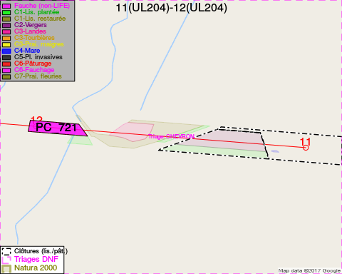
Adresse propriétaire:
- [PC_217] Commune De Stoumont: Rte De L Ambleve 68a Stoumont
- [PC_460] Commune De Stoumont: Rte De L Ambleve 68a Stoumont
- [PC_461] Commune De Stoumont: Rte De L Ambleve 68a Stoumont
- [PC_721] Charlier, Andre Florent & Delvenne, Gilberte Ady: Xhierfomont 57 Stoumont
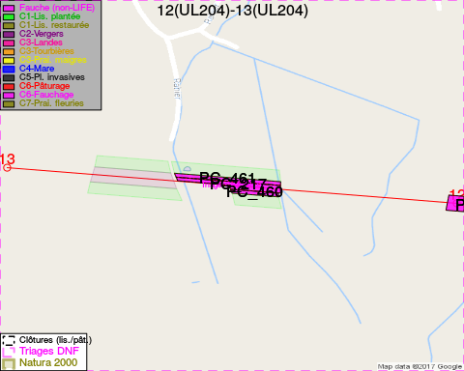
Adresse propriétaire:
- [PC_217] Commune De Stoumont: Rte De L Ambleve 68a Stoumont
- [PC_460] Commune De Stoumont: Rte De L Ambleve 68a Stoumont
- [PC_461] Commune De Stoumont: Rte De L Ambleve 68a Stoumont
- [PC_721] Charlier, Andre Florent & Delvenne, Gilberte Ady: Xhierfomont 57 Stoumont

Document réalisé le 07/02/2017

